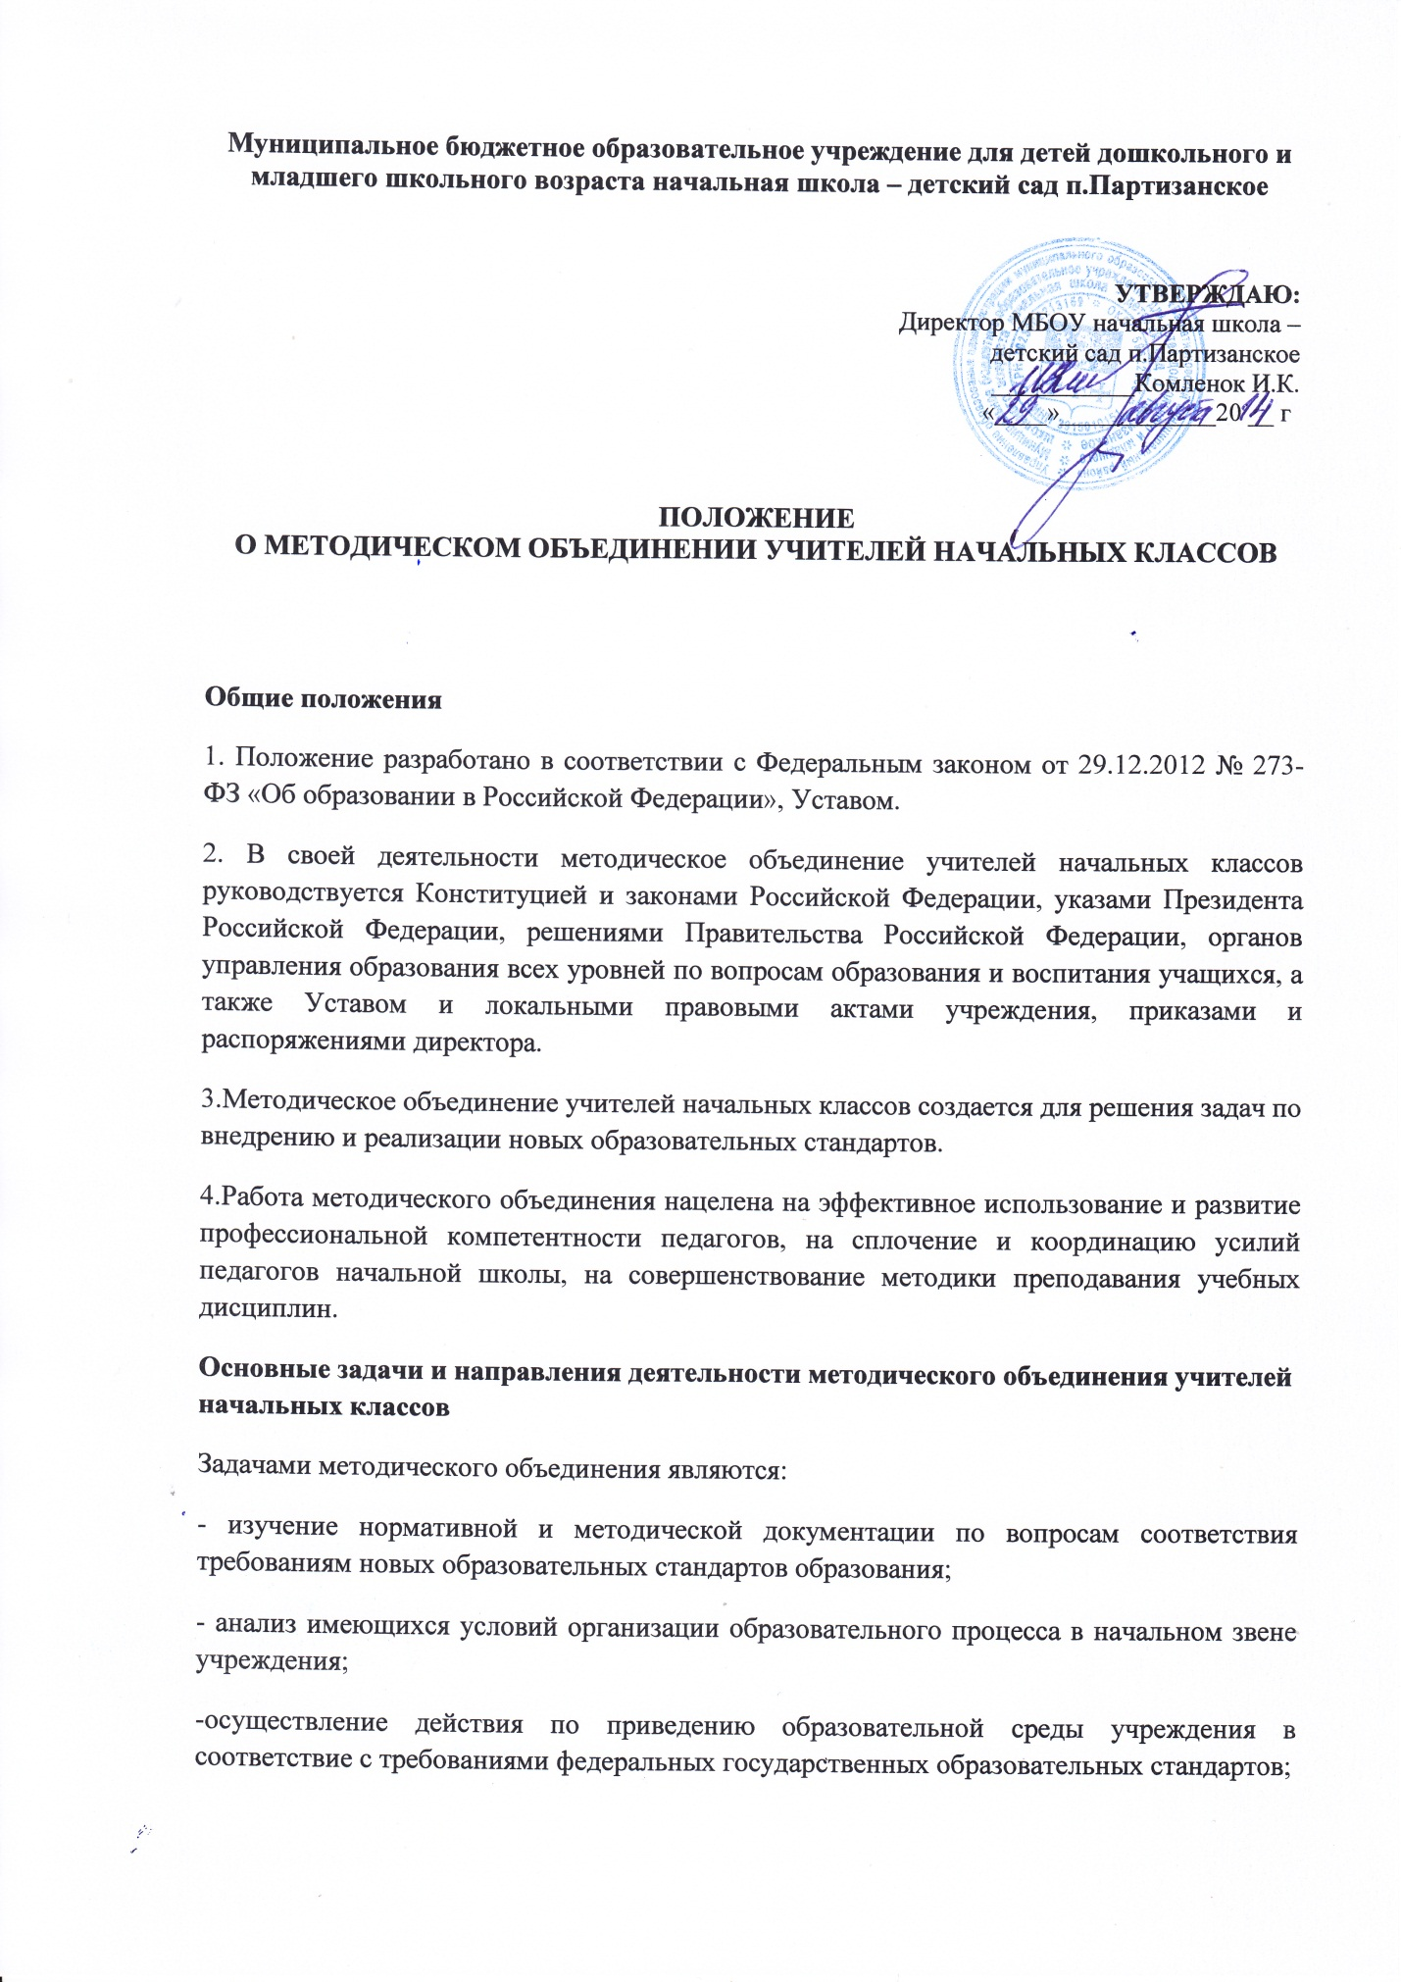

-согласование требований к предметным и метапредметным знаниям, которыми должен обладать учащийся после изучения предметного курса;
-выбор образовательной системы, обеспечивающей горизонтальные и вертикальные связи в учебных предметах учреждения;
-обсуждение содержания рабочих программ по предметам с учетом индивидуальных особенностей учащихся учреждения, анализ авторских программ;
- первоначальная экспертиза изменений, вносимых преподавателями в рабочие программы;
-взаимопосещение уроков в классах, непосредственно работающих по новым образовательным стандартам, с последующим анализом и самоанализом уроков по формированию УУД;
- организация открытых уроков;
- выработка единых требований к системе оценки достижений учащихся и инструментария для оценивания результатов;
-разработка системы промежуточного и итогового мониторинга учащихся;
-отчеты о самообразовании педагогов по повышению своей профессиональной компетентности;
- выявление запросов родителей и учащихся к организации внеурочной деятельности;
- укрепление материальной базы и приведение средств обучения, в том числе учебно-наглядных пособий по предметам в соответствие современным требованиям к формированию УУД.
Функции методического объединения
1.Работа методического объединения учителей начальных классов организуется на основе планирования, отражающего план работы учреждения.
2. Методическое объединение учителей начальных классов осуществляет работу на заседаниях, где анализируется или принимается к сведению информация по реализации поставленных задач.
3. Методическое объединение педагогов входит в состав районного методического объединения.
Права методического объединения учителей начальных классов
1. Выдвигать предложения об улучшении учебно-воспитательного процесса в учреждении.

2. Ставить вопрос о публикации материалов о передовом педагогическом опыте накопленном в методическом объединении учителей начальных классов.
3. Рекомендовать учителям различные формы повышения квалификации.
4. Обращаться за консультациями по проблемам учебной деятельности и воспитанию учащихся к заместителю директора по учебно-воспитательной работе.

5. Ставить вопрос перед администрацией учреждения о поощрении учителей методического объединения учителей начальных классов за результативность образовательного процесса.

6. Выдвигать учителей для участия профессиональных конкурсах.
Обязанности методического объединения учителей начальных классов
Каждый участник методического объединения учителей начальных классов обязан:
-участвовать в работе и заседаниях методического объединения учителей начальных классов, иметь собственную программу самообразования по повышению своей профессиональной компетентности;
-участвовать в разработке открытых мероприятий (уроков, занятий по внеурочной деятельности, практических семинарах, внеклассных занятий по предмету), стремиться к повышению своей профессиональной компетентности;
Организация деятельности методического объединения учителей начальных классов
1. Методическое объединение избирает руководителя.
2. План работы методического объединения учителей начальных классов утверждается директором .
3.Работа методического объединения проводится в соответствии с планом работы на текущий учебный год. План составляется руководителем методического объединения, рассматривается на заседании методического объединения.
4.В течение учебного года проводится не менее 4-х заседаний методического объединения учителей начальных классов, практические семинары с организацией тематических открытых уроков, внеклассных мероприятий. По каждому из обсуждаемых на заседании вопросов принимаются рекомендации, которые фиксируются в журнале протоколов.
Документация методического объединения учителей начальных классов
-нормативные документы и инструктивно - методические письма;
- положение о методическом объединении;
- анализ работы методического объединения учителей начальных классов за год;
- план работы на текущий учебный год (тема методической работы, её цель, приоритетные направления и задачи на новый учебный год);
- сведения о темах самообразования учителей ;
- перспективные планы аттестации и повышения квалификации;
-график проведения открытых уроков и внеклассных мероприятий учителями;
-информация о рабочих программах и их учебно-методическом обеспечении по предмету;
- протоколы заседаний.

